BME68x 传感器驱动软件需求规格说明书
V4 源码基线与参数语义修订版 2026 年 10 月 17 日
1 概述
1.1 软件任务概述 1.2 系统组成
2 运行环境规定
2.1 运行方案和调度方式 2.2 硬件环境
2.3 支持软件环境 2.4 软件接口和平台回调
3 软件详细需求
3.1 功能分解
3.2 功能需求：初始化、寄存器访问、复位、温压湿配置、模式管理、气体加热、数据采集与补偿、时间估计、自检及状态返回
3.3 性能需求 3.4 可靠性和安全性需求
附录 1 数据字典 bme68x_defs.h 的设备、配置和数据结构
附录 2 软件 IP / API 清单 bme68x.h 的 13 个公共 API
附录 3 需求—源码追踪表 25 条功能、9 条接口、7 条性能和 6 条可靠性需求，共 47 条
本文基于 Bosch BME68x SensorAPI v4.4.8 源码逆向编写，文件头日期为 2023-02-07。本地 bme68x.c、bme68x.h、bme68x_defs.h 已与官方 v4.4.8 逐字节核对一致。文内行号以这些文件为准，固定 commit 和 SHA-256 见附录 3；此结论不扩展为整个项目目录一致。
源码入口：bme68x.c 为实现，bme68x.h 为公共接口，bme68x_defs.h 为类型及常量。参考资料为 Bosch BME680 与 BME688 数据手册；具体器件的模式能力、总线电气与计量指标以其对应版本为准。
本文描述驱动现有功能、接口和集成约束，沿用 BME280 基准版的三章三附录结构。源码中的异常行为按现状记录，不等同于推荐实现；静态核对不代替实物、目标 MCU 或补偿黄金向量测试。

1 概述

1.1 软件任务概述
BME68x SensorAPI 为 Bosch BME680 与 BME688 环境及气体传感器提供可移植的 C 语言寄存器访问与补偿接口。其主要任务是由应用调用以识别芯片、读取校准参数、配置环境测量和微加热板参数、选择运行模式、获取温度/气压/湿度/气体电阻测量值及报告执行状态。
传感器内部执行物理测量和加热；驱动不负责自行创建采样线程，也不直接控制电机/阀门等外部执行器。加热板是传感器内部测气所需部件，不应被写为系统级执行机构。BME680 与 BME688 的模式能力和气体通道变体存在差别，应用必须核对目标型号的数据手册。
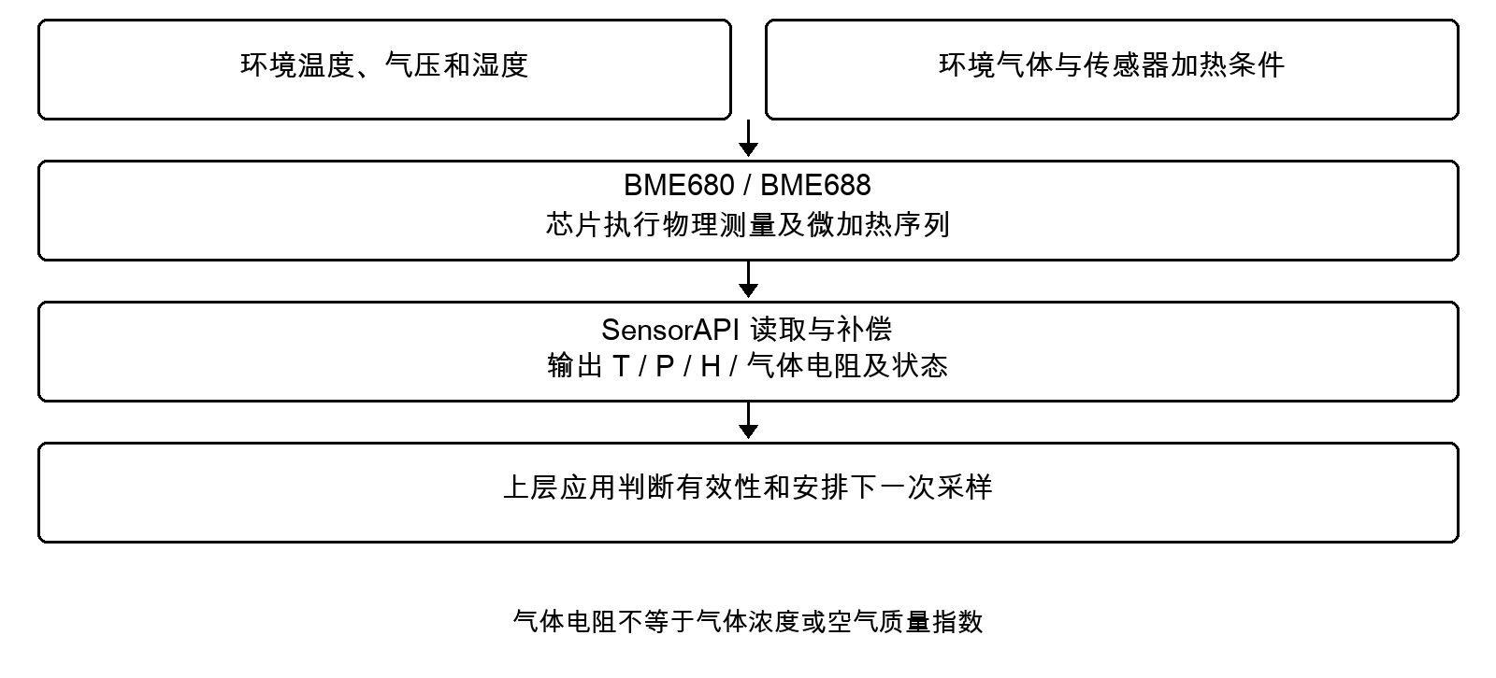
图 1.1-1 BME68x 环境测量与软件调用关系示意图

1.2 系统组成
系统链路为上层业务应用—SensorAPI 驱动—用户提供的平台回调—MCU I²C/SPI 总线—BME680/BME688 实物。API 在主机侧计算补偿值和加热寄存器编码；气体加热、测量序列及模式内部循环由芯片执行。
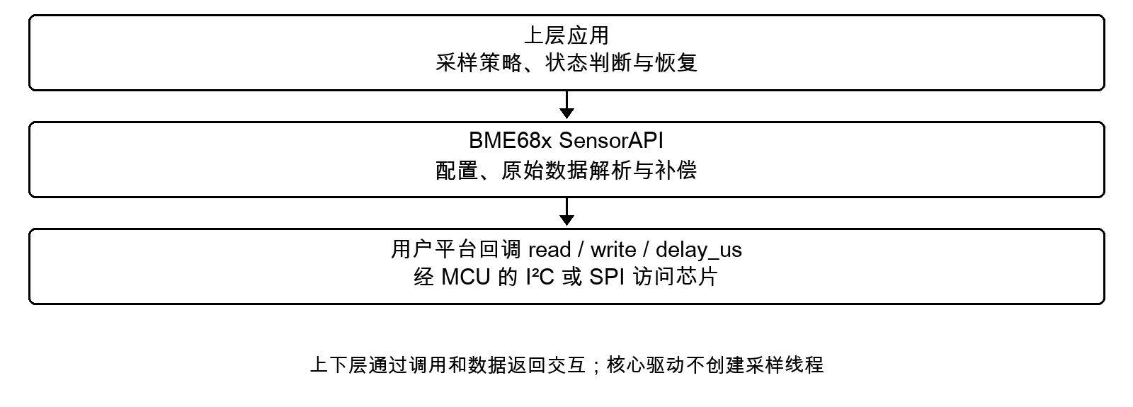
图 1.2-1 BME68x 驱动软件系统组成与软件分层图
表 1.2-1 系统组成说明表
序号 | 组成单元 | 功能职责
1 | BME68x 物理器件 | 内部采集温度、气压、湿度和气体阻值；执行微加热板加热序列。
2 | MCU / 总线控制器 | 运行上层应用与驱动；提供实际 I²C/SPI 与微秒级延时。
3 | BME68x SensorAPI | 校验芯片、配置寄存器、计算加热值、读测量字段并补偿。
4 | 平台回调层 | 实现 read/write/delay_us；负责总线时序与设备上下文。
5 | 上层应用 | 安排采样、判断新数据/错误码并决定用途和恢复策略。

2 运行环境规定

2.1 运行方案和调度方式
驱动以被动 API 调用方式运行，不含固定的无限主循环。应用先设置 bme68x_dev 和回调，再调用 bme68x_init；随后配置采样及加热，设置工作模式，等待或判断相应测量完成，调用 bme68x_get_data 并使用结果。数据读取可能返回“无新数据”正值告警，因此总线成功与形成新的可用测量应分开判断。
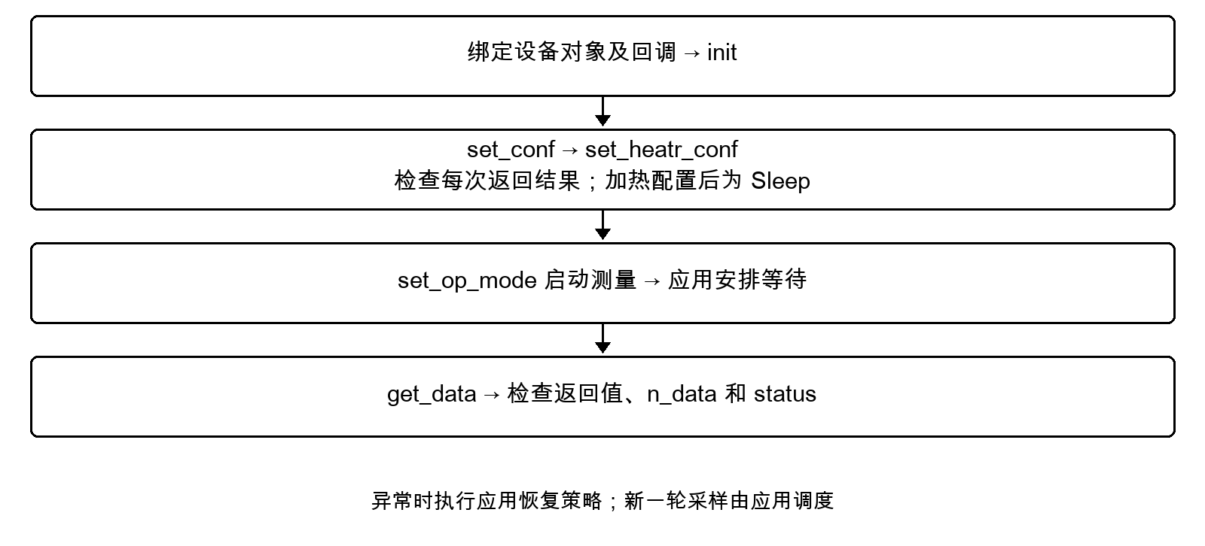
图 2.1-1 驱动软件典型调用流程图

2.2 硬件环境

2.2.1 控制器环境
代码未绑定特定 MCU，也没有给定固定主频、ROM/RAM 地址或中断号。移植平台应提供整型类型、读写接口、延时函数及足够的栈空间。与内置测气加热器相关的电流、供电及热条件应由芯片数据手册和目标板卡决定。

2.2.2 传感器与接口
驱动支持 I²C 与 SPI；常见 I²C 地址为 0x76、0x77，芯片 ID 预期 0x61。SPI 访问额外涉及内存页选择，因此与 BME280 的总线封装不能简单等同。
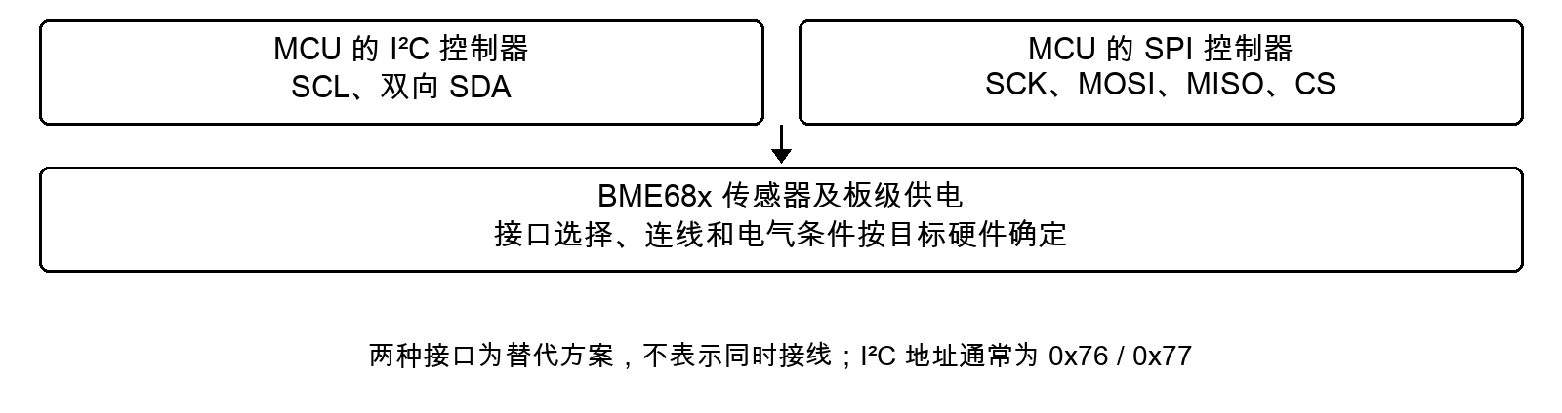
图 2.2-1 主控制器与 BME68x 接口连接示意图
表 2.2-1 关键器件常量
项目 | 值或宏 | 含义
CHIP_ID | 0x61 / BME68X_CHIP_ID | 设备识别值
I²C 地址 | 0x76 或 0x77 | 由硬件连线决定
软件复位 | 0xB6 / BME68X_SOFT_RESET_CMD | 触发芯片复位
FIELD0 | 0x1D / BME68X_REG_FIELD0 | 字段记录区起点
配置寄存器 | 0x70～0x75 | 气体、温湿压与滤波配置

2.3 支持软件环境
核心由 bme68x.c、bme68x.h、bme68x_defs.h 构成，版本为 v4.4.8。默认启用 BME68X_USE_FPU，使用 float 补偿；定义 BME68X_DO_NOT_USE_FPU 可选择整数分支。各编译单元必须采用一致宏配置，输出单位见表 3.2-3。read/write 返回类型默认 int8_t，可通过宏改配；当前实现硬编码以 0 判断通信成功，不能仅修改 BME68X_INTF_RET_SUCCESS 就改变成功值。delay_us 参数单位为 μs，返回 void。示例的 COINES 不是核心固定依赖。

2.4 接口

2.4.1 与其他软件接口
表 2.4-1 软件 API 接口信息表
编号 | API | 用途 | 关键输出
B68-IREQ1 | bme68x_init | 设备识别、变体与校准初始化 | 状态码、设备上下文
B68-IREQ2 | bme68x_get/set_regs | 寄存器读写及 SPI 页处理 | 字节数据/状态码
B68-IREQ3 | bme68x_soft_reset | 软件复位 | 状态码
B68-IREQ4 | bme68x_set/get_conf | 过采样、滤波、ODR 配置 | 配置 / 状态码
B68-IREQ5 | bme68x_set/get_op_mode | 操作模式配置与查询 | 模式 / 状态码
B68-IREQ6 | bme68x_set/get_heatr_conf | 加热配置写入与查询 | 寄存器数据 / 状态码
B68-IREQ7 | bme68x_get_data | 获取并补偿字段结果 | 测量记录、n_data、状态码
B68-IREQ8 | bme68x_get_meas_dur | 估算测量时间 | 微秒数
B68-IREQ9 | bme68x_selftest_check | 内置驱动自检流程 | 状态码

2.4.2 平台回调接口
表 2.4-2 平台回调接口信息表
接口 | 典型参数 | 责任边界
read | reg_addr、buffer、length、intf_ptr | 将指定寄存器的数据返回驱动，非零表示失败
write | reg_addr、const buffer、length、intf_ptr | 执行实际总线发送，非零表示失败
delay_us | period（μs）、intf_ptr | 仅由平台提供等待，核心驱动不核验实际精度

2.4.3 设备上下文和并发访问
bme68x_dev 保存 bus 类型、回调、变体 ID、校准、intf_rslt、info_msg 等共享状态。配置 API 可能先切 Sleep 再读改写多个寄存器；源码未见多线程互斥机制。同一传感器的并发访问和共享总线的串行化属于宿主系统责任。

3 软件详细需求

3.1 功能分解
驱动主要分为初始化、寄存器访问、芯片复位、TPH 设置、模式管理、气体加热、字段采集、原始数据补偿、测量时间估算与自检/错误处理。
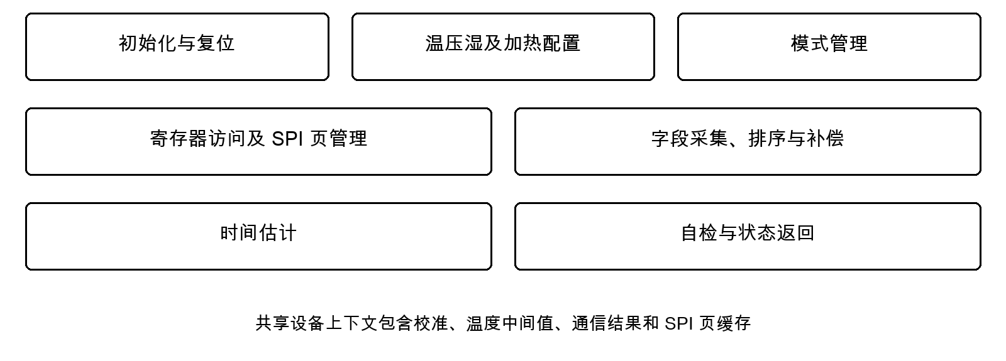
图 3.1-1 驱动软件主要功能组成图

3.2 功能需求

3.2.1 设备初始化
a. 需求标识：B68-FREQ1
b. 功能描述：识别传感器并读取校准、变体信息，建立可供后续补偿使用的设备上下文。
c. 调用条件：dev 必须指向有效设备对象，并绑定 read/write/delay_us 回调及平台上下文。初始化入口提前形成成员地址，不能承诺传入空 dev 均安全返回 -1。
d. 输入：struct bme68x_dev *dev。
e. 输出：chip_id、variant_id、校准参数以及 int8_t 返回码。
f. 处理：
（1）源码先尝试 soft_reset；该返回值未被初始化入口直接保留为最终结果，后续读 CHIP_ID 将赋值给 rslt，需注意可能的错误覆盖。
（2）读取 0xD0，成功后检查 ID 是否为 0x61，不一致返回 BME68X_E_DEV_NOT_FOUND。
（3）设备识别成功后读取 variant ID，再读取 3 段校准数据；变体或校准读取失败则停止后续初始化并返回错误。变体值为 HIGH 时使用 high 气体路径，其余值进入 low 路径，不额外拒绝未知变体。
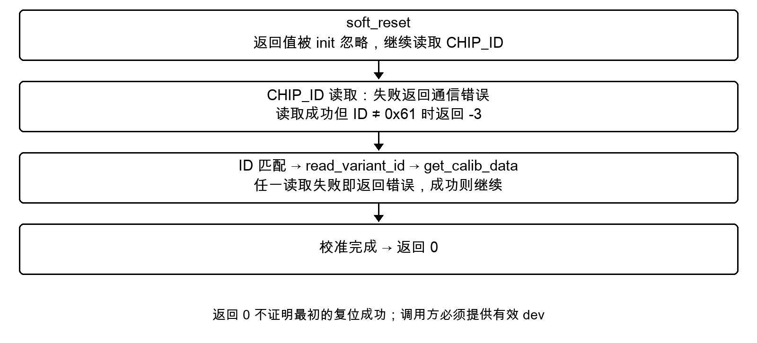
图 3.2-1 BME68x 初始化处理流程图
逆向依据：C init L144-172；get_calib_data L1769-1840；read_variant_id L1843-1857。

3.2.2 寄存器访问
a. 需求标识：B68-FREQ2
b. 功能描述：统一封装 I²C/SPI 总线读写、必要的 SPI 内存页选择。
c. 调用条件：设备初始化、配置、读取、复位或自检时。
d. 输入：寄存器地址/地址数组、数据缓冲区、长度、设备对象。
e. 输出：读缓冲区、实际写入结果及错误码。
f. 处理：
（1）通过 null_ptr_check 检查设备结构和三类回调；检查读写缓冲区是否为空。
（2）I²C 直接使用地址；SPI 先根据地址确定内存页并使用相应读写位掩码。
（3）单次回调失败通常映射为 -2，但组合调用、SPI 页选择及后续通信可能覆盖先前状态；intf_rslt 只是最近一次回调返回值，不是完整错误历史。
逆向依据：C set_regs L177-229；get_regs L234-264；set_mem_page L1367-1409；null_ptr_check L1460-1471。

3.2.2.1 寄存器读取
a. 需求标识：B68-FREQ2-1
b. 功能描述：从指定寄存器起始地址读取连续字节。
c. 调用条件：调用 bme68x_get_regs 时。
d. 输入：uint8_t reg_addr；uint8_t *reg_data；uint32_t len；dev。
e. 输出：回填 reg_data，返回 int8_t 状态码。
f. 处理：
（1）SPI 调用 set_mem_page；仅在页选择成功时将读地址与 0x80 相或。页选择失败后仍会继续调用 read，因此总线访问并未提前停止。
（2）read 回调结果保存到 intf_rslt。页操作失败而后续读取成功时，API 仍可返回 -2，但 intf_rslt 已为成功值。
（3）读取长度没有 10 字节上限，len 为 0 仍传给回调。调用方必须保证接收缓冲区容量，不能按写接口的限制推断读取行为。
逆向依据：C get_regs L234-264；set_mem_page L1367-1409。

3.2.2.2 寄存器写入
a. 需求标识：B68-FREQ2-2
b. 功能描述：将一个或多个配置值打包写入芯片寄存器。
c. 调用条件：配置模式、加热与软复位时。
d. 输入：const reg_addr 数组、const reg_data 数组、len、dev。
e. 输出：状态码及实际寄存器写入副作用。
f. 处理：
（1）临时交织缓冲区长度为 20 字节；仅在 0 < len ≤ 10 时继续，否则返回 BME68X_E_INVALID_LENGTH。
（2）按地址和值交织构造数据，SPI 写地址清除最高位；const 地址数组不被原地修改。每项均可能调用 set_mem_page，早期页选择错误可能被后续成功覆盖。
（3）最后仅调用一次 write，首地址单独传入，数据长度为 2 × len - 1。SPI 批量写必须限制在同一内存页，跨页数据不能按逐项独立事务理解。
（4）超长写入返回 -4，不静默截断。set_mem_page 在通信成功前已更新 dev.mem_page；失败可能使缓存与芯片不一致，恢复策略应重新同步设备状态。
逆向依据：C set_regs L177-229；set_mem_page L1367-1409。

3.2.3 软件复位
a. 需求标识：B68-FREQ3
b. 功能描述：向芯片发送复位命令，并按接口要求等待复位。
c. 调用条件：初始化或上层主动调用 soft_reset 时。
d. 输入：dev（回调、接口类型）。
e. 输出：int8_t 结果码。
f. 处理：
（1）先执行指针检查，SPI 路径读取相关内存页状态。
（2）通过 bme68x_set_regs 将 0xB6 写入软复位寄存器。
（3）写成功后调用 delay_us，延时常量为 10000 μs（10 ms）；SPI 再读取页状态。源码 L293 注释为“Wait for 5ms”，本文以 BME68X_PERIOD_RESET 的实际值 10 ms 为准。
（4）此 API 不自动替上层恢复业务模式及应用对象的后续策略。
逆向依据：C soft_reset L269-306；get_mem_page L1412-1433。

3.2.4 温压湿配置管理
a. 需求标识：B68-FREQ4
b. 功能描述：设置与读取环境测量相关过采样、滤波及 ODR 参数。
c. 调用条件：上层调用 set_conf 或 get_conf 时。
d. 输入：bme68x_conf、dev。
e. 输出：配置回填、info_msg 与状态码。
f. 处理：
（1）setter 先读当前模式并切至 Sleep，再检查 conf 指针；因此 conf 为空仍可能改变硬件模式。随后读取 0x71～0x75 共 5 字节。
（2）读取配置后清零 info_msg，并通过 boundary_check 将过采样、filter、odr 分别限制至 5、7、8；修正调用方 conf，并置参数修正信息位。
（3）写配置成功且进入时非 Sleep，尝试恢复原工作模式。中途失败可能留下 Sleep 或部分配置；源码没有事务回滚，不能仅根据旧配置缓存推断硬件状态。
逆向依据：C bme68x_set_conf L311-390；get_conf L395-425；boundary_check L1436-1457。

3.2.4.1 过采样设置
a. 需求标识：B68-FREQ4-1
b. 功能描述：设置温度、气压、湿度的过采样编码。
c. 调用条件：配置请求包含相关参数时。
d. 输入：os_temp、os_pres、os_hum。
e. 输出：相关寄存器位域及返回状态。
f. 处理：
（1）温压与湿度使用不同寄存器字段，对上限按 BME68X_OS_16X（编码 5）进行边界检查。
（2）若输入大于允许最大编码，驱动可能直接修正调用方配置结构并在 dev.info_msg 设置参数修正位。
（3）驱动仅配置芯片过采样倍数，实际测量由硬件完成。
逆向依据：C bme68x_set_conf L311-390；boundary_check L1436-1457。

3.2.4.2 滤波与待机设置
a. 需求标识：B68-FREQ4-2
b. 功能描述：设置 IIR 滤波配置及 ODR/待机时序编码。
c. 调用条件：set_conf 接口调用。
d. 输入：filter、odr。
e. 输出：过滤和 ODR 位域、状态码。
f. 处理：
（1）读取原寄存器并根据位域写入滤波编码和 ODR 相关位。
（2）对超出滤波最大编码及 ODR 宏范围的参数进行限制与信息标记。
（3）不把芯片内部实际待机循环错误描述为 C 驱动产生的独立线程。
逆向依据：C bme68x_set_conf L311-390；boundary_check L1436-1457。

3.2.4.3 配置读取
a. 需求标识：B68-FREQ4-3
b. 功能描述：读取当前传感器过采样、滤波、ODR 配置。
c. 调用条件：调用 bme68x_get_conf。
d. 输入：bme68x_conf*、dev。
e. 输出：配置结构与返回码。
f. 处理：
（1）从 BME68X_REG_CTRL_GAS_1 起读取 5 字节。
（2）解码 os_hum、os_temp、os_pres、filter 及 odr 字段。
（3）get_conf 在检查 conf 指针前读取寄存器；空输出指针不保证零总线副作用。返回非零时不得使用输出作为新的有效配置。
逆向依据：C get_conf L395-425。

3.2.5 工作模式管理
a. 需求标识：B68-FREQ5
b. 功能描述：设置与查询 Sleep、Forced、Parallel 和 Sequential 工作模式编码。
c. 调用条件：上层需要变更测量方式时。
d. 输入：op_mode、mode 接收指针、dev。
e. 输出：set 返回状态；get 回填 mode 值与状态。
f. 处理：
（1）set_op_mode 反复读当前模式；非 Sleep 时写 Sleep 并请求 10000 μs 延时，直到读到 Sleep 或发生通信错误。循环没有次数上限，不能据此承诺最坏完成时间。
（2）目标非 Sleep 且当前已 Sleep 时，写入目标值低 2 位；函数不拒绝全部非法模式值。Sleep 写失败后本轮仍调用延时。
（3）get_op_mode 读取当前模式；对回调失败后的输出值必须由调用方根据返回码判断有效性。
（4）BME688 数据手册 v1.3（2024 年 2 月，BST-BME688-DS000-03）第 17 页表 12、第 35 页 5.3.1.3 节公开列出 Sleep、Forced、Parallel，未列出 Sequential。驱动四个模式宏不等于各型号均公开支持四种模式；BME680 的芯片说明以 Sleep/Forced 为主。
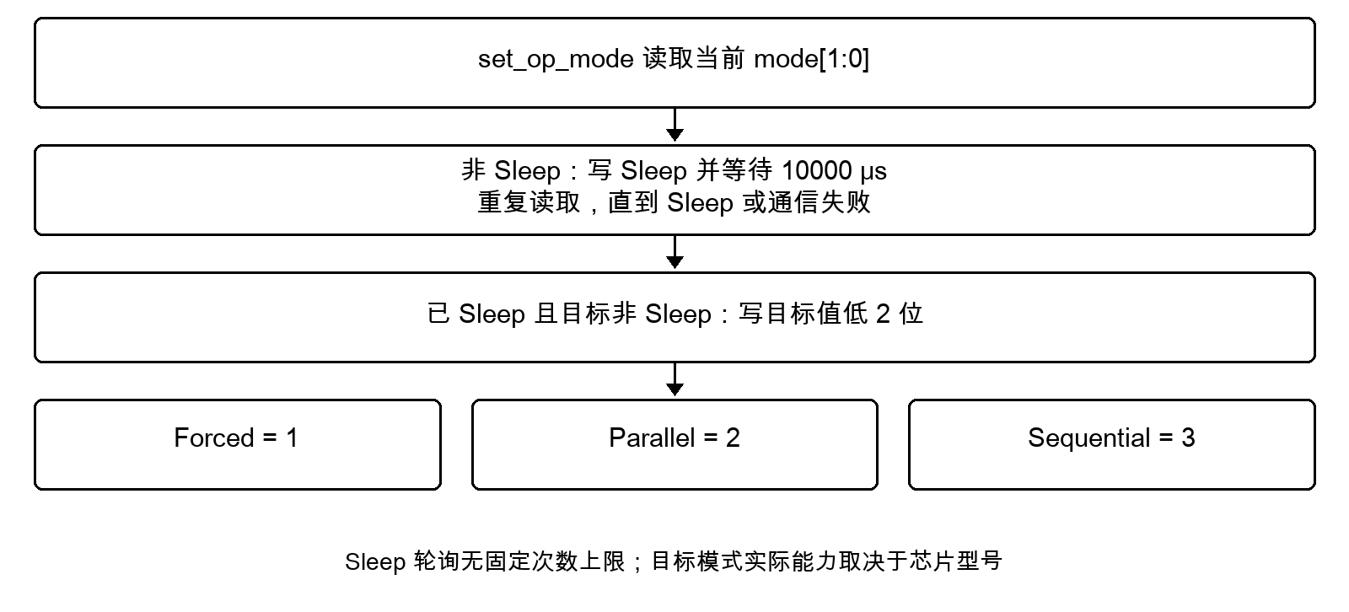
图 3.2-2 操作模式与芯片责任示意图
逆向依据：C set_op_mode L430-462；get_op_mode L467-485。

3.2.5.1 睡眠模式
a. 需求标识：B68-FREQ5-1
b. 功能描述：提供低功耗停止测量的 Sleep 模式。
c. 调用条件：上电或应用请求切换时。
d. 输入：Sleep=0；dev。
e. 输出：寄存器更新结果码。
f. 处理：
（1）通过 mode[1:0]=0 表示 Sleep。
（2）从非 Sleep 转出前，set_op_mode 使用读取—写 Sleep—延时轮询方式进入 Sleep。
（3）芯片是否已真正进入 Sleep 以状态和目标器件为准；平台负责额外电源管理。
逆向依据：C set_op_mode L430-462。

3.2.5.2 强制测量模式
a. 需求标识：B68-FREQ5-2
b. 功能描述：请求单次温压湿气测量后由硬件返回 Sleep。
c. 调用条件：上层需要单次触发测量时。
d. 输入：Forced=1；采样及单段加热配置。
e. 输出：模式设置结果；实际测量需单独读取。
f. 处理：
（1）应用先配置 T/P/H 和加热温度/时长，再写 Forced 模式。
（2）BME68x 芯片执行测量和内部加热；BME680/688 在 Forced 测量结束后可自动返回 Sleep。
（3）上层应安排等待并调用 get_data；不能把写模式成功当作已取得新数据。
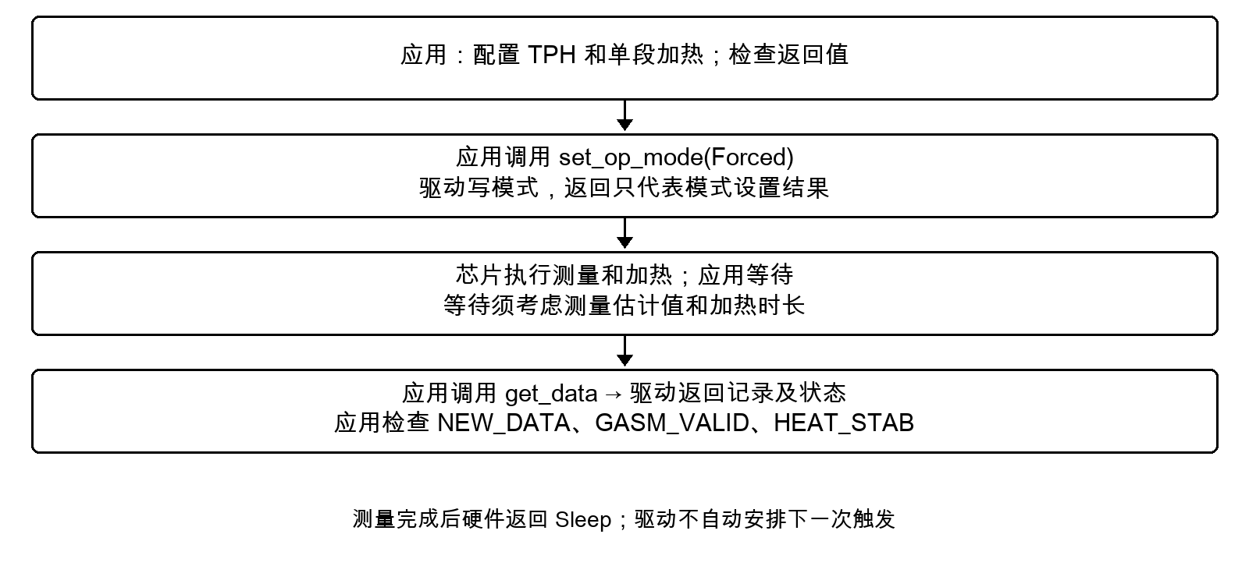
图 3.2-3 Forced 模式应用与驱动处理流程图
逆向依据：C set_op_mode L430-462；get_data L540-625；read_field_data L1200-1286。

3.2.5.3 并行测量模式
a. 需求标识：B68-FREQ5-3
b. 功能描述：支持 Parallel 模式编码并按多字段结果格式读取。
c. 调用条件：支持该芯片模式的器件及配置条件下。
d. 输入：Parallel=2、加热段与共享时间。
e. 输出：模式 API 返回与多字段测量结果。
f. 处理：
（1）先配置 shared_heatr_dur 和 heater profile，再调用 set_op_mode 写 Parallel。set_heatr_conf 会切至 Sleep 且不恢复原模式，不能先启动模式再配置加热。
（2）芯片内部执行硬件并行测量序列；C 驱动不模拟加热曲线。
（3）get_data 读取并整理 3 个字段，n_data 仅表示 NEW_DATA 数量。调用方数组必须容纳 3 个 bme68x_data；不能按预计新记录数分配容量。
逆向依据：C set_op_mode L430-462；set_conf L1474-1558；get_data L540-625。

3.2.5.4 顺序测量模式
a. 需求标识：B68-FREQ5-4
b. 功能描述：在驱动接口中支持 Sequential 模式与多段加热配置。
c. 调用条件：在目标芯片确有对应能力时。
d. 输入：Sequential=3、profile_len、加热数组。
e. 输出：寄存器配置与字段结果。
f. 处理：
（1）将各段加热配置写入 RES_HEAT 与 GAS_WAIT 对应寄存器。
（2）本需求描述驱动的 Sequential 枚举及处理分支，不承诺 BME680/BME688 的硬件支持。BME688 数据手册 v1.3 未公开列出该模式；使用前须另行确认目标器件支持情况。
（3）按多字段读取及状态判断输出结果。
逆向依据：C set_op_mode L430-462；set_conf L1474-1558；get_data L540-625。

3.2.6 气体加热参数配置
a. 需求标识：B68-FREQ6
b. 功能描述：将气体测量所需的加热温度和持续时间编码到传感器寄存器。
c. 调用条件：应用启用气体测量或更新加热方案时。
d. 输入：bme68x_heatr_conf、op_mode、dev。
e. 输出：配置状态及芯片内部加热任务参数。
f. 处理：
（1）set_heatr_conf 检查设备和配置指针后切至 Sleep，再调用内部 set_conf 构造参数；调用结束不恢复原工作模式，应用需另行启动测量。
（2）依据 dev.variant_id 选择高/低气体通道的 run_gas 配置值。
（3）将加热使能、nb_conv 及 run_gas 写入 CTRL_GAS。enable 不等于 1 时关闭加热与气体测量，但仍执行前面的 profile 配置和参数处理，不是无副作用的立即禁用。
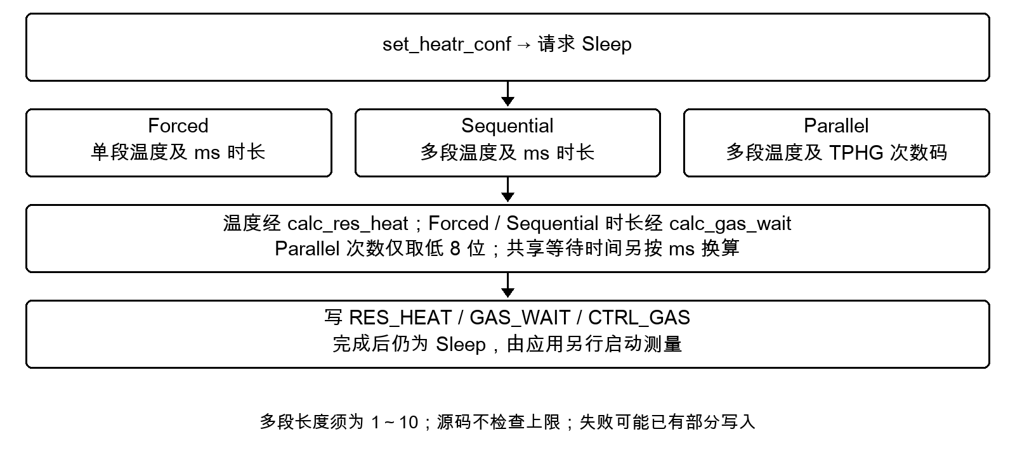
图 3.2-4 单段与多段气体加热配置示意图
逆向依据：C set_heatr_conf L630-682；set_conf L1474-1558。

3.2.6.1 Forced 单段加热
a. 需求标识：B68-FREQ6-1
b. 功能描述：将单个目标加热温度及时间转换为芯片寄存器值。
c. 调用条件：Forced 模式加热配置。
d. 输入：heatr_temp、heatr_dur。
e. 输出：RES_HEAT0、GAS_WAIT0 编码和状态码。
f. 处理：
（1）calc_res_heat 结合校准和 dev.amb_temp 计算编码，目标温度超过 400 °C 时仅在计算内部截至 400 °C，不改写输入结构，也不代表实测板温。
（2）calc_gas_wait 将 heatr_dur 的毫秒值编码；达到或超过 4032 ms 时返回 0xFF，不能把输入时长原样当作寄存器字节。
（3）不把用户传入毫秒数当作直接写入寄存器的原始字节。
逆向依据：C set_conf L1474-1558；calc_res_heat 整数 L987-1011 / 浮点 L1145-1171；calc_gas_wait L1176-1197。

3.2.6.2 多段加热曲线
a. 需求标识：B68-FREQ6-2
b. 功能描述：配置多段目标温度；Sequential 配置各段加热时长，Parallel 配置各段 TPHG 序列重复次数及共享等待时间。
c. 调用条件：需要气体扫描曲线时。
d. 输入：heatr_temp_prof、heatr_dur_prof、profile_len 与 shared_heatr_dur。
e. 输出：加热寄存器数组、段数和状态码。
f. 处理：
（1）Sequential 的 heatr_dur_prof 每项按 ms 输入，经 calc_gas_wait 编码；Parallel 直接转换为 uint8_t 写 GAS_WAIT，只保留低 8 位，不作毫秒编码或越界报错。按 BME688 数据手册 v1.3 第 39 页 §5.3.4.4，编码 1～255 表示 TPHG 序列次数；0 表示跳过共享等待并执行 1 次。因此 100 表示 100 次，而非 100 ms；输入 256 会截为 0。
（2）Parallel 的 shared_heatr_dur 单位为 ms，单独按 0.477 ms 基准换算；达到或超过 1923 ms 时编码为 0xFF。值为 0 返回 +3，不继续写加热配置，但之前已请求 Sleep。
（3）调用方必须保证 profile_len 为 1～10，两个数组非空且容量足够。源码没有段数上限检查，超过 10 会访问局部数组边界之外；0 段最终写入可返回 -4，Parallel 还可能已经写入共享时长。
逆向依据：C set_conf L1474-1558；calc_heatr_dur_shared L1562-1585。

3.2.6.3 加热配置读取
a. 需求标识：B68-FREQ6-3
b. 功能描述：读取寄存器保存的加热参数编码。
c. 调用条件：调用 bme68x_get_heatr_conf 时。
d. 输入：带 profile 数组的 conf 结构与 dev。
e. 输出：RES_HEAT/GAS_WAIT 原始字节，结果码。
f. 处理：
（1）get_heatr_conf 分别读取 RES_HEAT0 起 10 字节和 GAS_WAIT0 起 10 字节；不读取 enable、共享时间或实际板温。
（2）将 profile_len 项原始字节扩展复制到两个 uint16_t 数组。调用方必须保证段数不超过 10、数组有效；第二次读取失败时第一个数组可能已更新。
（3）源码 FIXME 明示该 API 未完成反向换算成 °C / ms；不得把输出误写成已换算的物理量。
逆向依据：C get_heatr_conf L687-722。

3.2.7 数据采集与补偿
a. 需求标识：B68-FREQ7
b. 功能描述：读取芯片温压湿气字段并补偿生成结果。
c. 调用条件：上层在测量时机调用 bme68x_get_data 时。
d. 输入：op_mode、bme68x_data*、n_data*、dev。
e. 输出：测量结构、记录数和状态码。
f. 处理：
（1）Forced 读取单个字段；Parallel/Sequential 读取 3 个字段。
（2）统计 NEW_DATA 并返回正值告警 +2。Parallel/Sequential 的读取失败也可能被后续“无新数据”判断覆盖为 +2；不能将 +2 一律视为通信正常。
（3）根据变体 ID 使用不同气阻补偿路径，并按有效标志与序号完成记录整理。
（4）n_data 指针在数据处理后检查，传入空指针可能已产生读取和计算副作用。dev/data 检查失败时 n_data 不保证被清零；应用仅按有效返回路径解释输出。
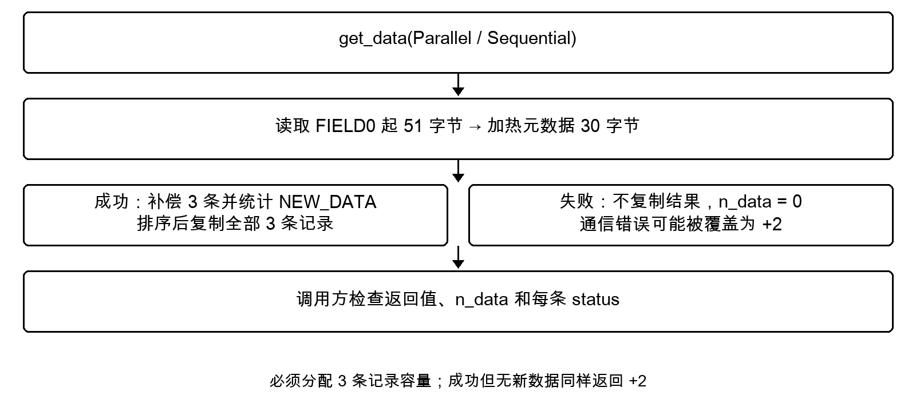
图 3.2-5 多字段读取与测量记录整理示意图
逆向依据：C get_data L540-625；read_field_data L1200-1286；read_all_field_data L1289-1364。

3.2.7.1 Forced 单记录读取
a. 需求标识：B68-FREQ7-1
b. 功能描述：读取 1 个测量字段并检查 NEW_DATA 状态。
c. 调用条件：调用 get_data(Forced,...)。
d. 输入：FIELD0 寄存器区、dev。
e. 输出：data[0]、n_data 与状态码。
f. 处理：
（1）read_field_data 最多读取 FIELD0 5 次，每次 17 字节；每次无 NEW_DATA 均等待 10000 μs，包括最后一次，总等待可达 50000 μs。总线失败则退出该重试路径。
（2）新数据到达后解析 ADC、gas_index、meas_index 和状态，再分别读取该段 res_heat、idac、gas_wait 各 1 字节并补偿。读取失败可能留下部分字段，不得使用。
（3）若 NEW_DATA 未置位，返回 BME68X_W_NO_NEW_DATA；仅允许上层在正确检查返回码后消费数据。
逆向依据：C get_data L540-625；read_field_data L1200-1286。

3.2.7.2 多记录与排序
a. 需求标识：B68-FREQ7-2
b. 功能描述：从芯片字段区读取 3 个测量记录，统计其中的新记录并整理顺序。
c. 调用条件：Parallel 或 Sequential get_data。
d. 输入：FIELD0～2 和 heater 状态寄存器。
e. 输出：data 数组、n_data、状态码。
f. 处理：
（1）read_all_field_data 从 FIELD0 一次读取 51 字节，再从 IDAC_HEAT0 读取 30 字节加热元数据；不是依次执行 3 次独立的 FIELD 读取。
（2）成功后统计 NEW_DATA；排序将新记录置前，并用 8 位测量序号的差值规则处理回绕，在有效硬件序列下按新记录由旧到新排列，不是普通数值升序。
（3）读取成功时复制全部 3 条结果，n_data 为 0～3。读取失败时不复制结果，但 n_data 为 0，并将通信错误覆盖为 +2。FIELD 内 gas_index 未被验证为 0～9；异常值可能导致元数据索引越界，调用环境需保障有效硬件数据。
逆向依据：C get_data L540-625；read_all_field_data L1289-1364；sort_sensor_data L1588-1708；swap_fields L1711-1718。

3.2.7.3 测量数据补偿
a. 需求标识：B68-FREQ7-3
b. 功能描述：依据出厂系数对 T/P/H/气体原始值进行补偿。
c. 调用条件：完成字段读取且总线访问有效后。
d. 输入：原始 ADC、calib、variant_id。
e. 输出：temperature、pressure、humidity、gas_resistance 及 status。
f. 处理：
（1）温度补偿更新校准上下文 t_fine；随后使用对应参数计算压力、湿度。
（2）variant_id 为高气体变体时采用 high 补偿，否则采用 low 补偿。
（3）浮点输出为 float：温度 °C、压力 Pa、湿度 %RH、气阻 Ω；整数输出为温度 °C × 100、压力 Pa、湿度 %RH × 1000、气阻 Ω。头文件浮点湿度的 ×1000 注释不符合实现，应按表 3.2-3 使用。
（4）气体有效性应结合 NEW_DATA、GASM_VALID、HEAT_STAB 等状态，不能仅凭气阻数值存在判定本次有效。
（5）湿度在浮点分支限于 0～100、整数分支限于 0～100000。温度和压力不具有相同的通用限幅承诺；浮点压力有除数判断，整数压力没有同等零除保护。应用应使用有效校准和 ADC 数据，不将成功返回当作任意输入均安全的保证。
逆向依据：C calc_temperature 整数 L835-852 / 浮点 L1016-1037；calc_pressure 整数 L855-898 / 浮点 L1040-1070；calc_humidity 整数 L901-938 / 浮点 L1073-1103；calc_gas_resistance_low 整数 L941-967 / 浮点 L1106-1127；calc_gas_resistance_high 整数 L970-984 / 浮点 L1130-1142。
表 3.2-3 两种编译分支的补偿输出
编译配置 | 温度 | 压力 | 湿度 | 气体电阻
默认 FPU | float  °C | float  Pa | float  %RH | float  Ω
DO_NOT_USE_FPU | int16_t  °C × 100 | uint32_t  Pa | uint32_t  %RH × 1000 | uint32_t  Ω
整数温度除以 100.0、整数湿度除以 1000.0 后得到物理量；气阻不是空气质量指数或气体浓度。调用方还须判断 NEW_DATA（0x80）、GASM_VALID（0x20）及 HEAT_STAB（0x10）。

3.2.8 测量时间估计
a. 需求标识：B68-FREQ8
b. 功能描述：估算温压湿测量及源码定义的切换、气体测量固定开销，不包含加热时长、ODR 待机和总线通信耗时。
c. 调用条件：上层需要估算采样等待时间时。
d. 输入：op_mode、bme68x_conf、dev。
e. 输出：uint32_t 微秒数（非 int8_t 结果码）。
f. 处理：
（1）过采样编码 0～5 对应周期数 0、1、2、4、8、16。超过 5 的输入会被改写为 5，并向 info_msg 累加参数修正位；本接口不先清零已有信息位。
（2）设 C 为温、压、湿三个周期数之和，输出 μs = 1963 × C + 477 × 4 + 477 × 5 + W；Parallel 的 W 为 0，其余模式值的 W 为 1000。Parallel 范围为 4293～98517 μs，其余模式为 5293～99517 μs。
（3）返回类型是 uint32_t；设备、回调或 conf 检查失败时返回 0，不返回负错误码。不实际延时，也不校验所有模式值；应用需另行加入加热及调度等待。
逆向依据：C get_meas_dur L490-533；boundary_check L1436-1457。

3.2.9 内置自检
a. 需求标识：B68-FREQ9
b. 功能描述：提供可调用的气体传感器自检过程并返回结果。
c. 调用条件：应用显式调用 bme68x_selftest_check 时。
d. 输入：有效设备回调、适用芯片、dev。
e. 输出：BME68X_OK 或 BME68X_E_SELF_TEST 等状态。
f. 处理：
（1）创建临时设备对象，复用原对象的总线回调和上下文，并将环境温度设为 25 °C 后重新初始化同一传感器；这不是与硬件隔离的纯计算。
（2）设置湿度 ×1、压力 ×16、温度 ×2，并执行 Forced 加热测量。当前 conf.filter 和 conf.odr 未显式初始化，不能保证完整自检配置确定；原设备配置和缓存不被自动恢复或同步。
（3）先执行初始测量，再进行 6 次高低温交替测量，调用 analyze_sensor_data 检查范围与气体指标。分析使用气阻比值，未完整保护零分母。返回 0 仅表示当前检查通过，不是系统安全或全部测量准确性的认证；结束后应用应重新初始化并配置设备。
逆向依据：C selftest_check L727-829；analyze_sensor_data L1721-1766。

3.2.10 错误与状态返回
a. 需求标识：B68-FREQ10
b. 功能描述：对空指针、通信失败、错误长度、模式选择及无新数据情况反馈诊断信息。
c. 调用条件：各 API 调用期间。
d. 输入：回调状态、参数、芯片信息和 NEW_DATA 状态。
e. 输出：int8_t API 负错误/正警告，info_msg 信息位。
f. 处理：
（1）多数入口通过 null_ptr_check 检查 dev 和三类回调，返回 -1；init 的空 dev 限制见 3.2.1。单次通信非成功值通常映射为 -2，组合路径并不保证保留首个错误。
（2）设备识别失败为 -3；写入长度非法为 -4；自检不通过可能返回 -5。
（3）get_data 不支持的模式返回 +1；无新数据为 +2，但多记录通信失败也可能返回 +2。Parallel 共享加热时间为 0 返回 +3；set_op_mode 只保留模式低 2 位，不因任意非法值统一返回 +1。
（4）设置配置时若越界，boundary_check 可修正配置结构并通过 dev.info_msg 发出参数修正信息；不应把这些情况一概称为“总线通信失败”。
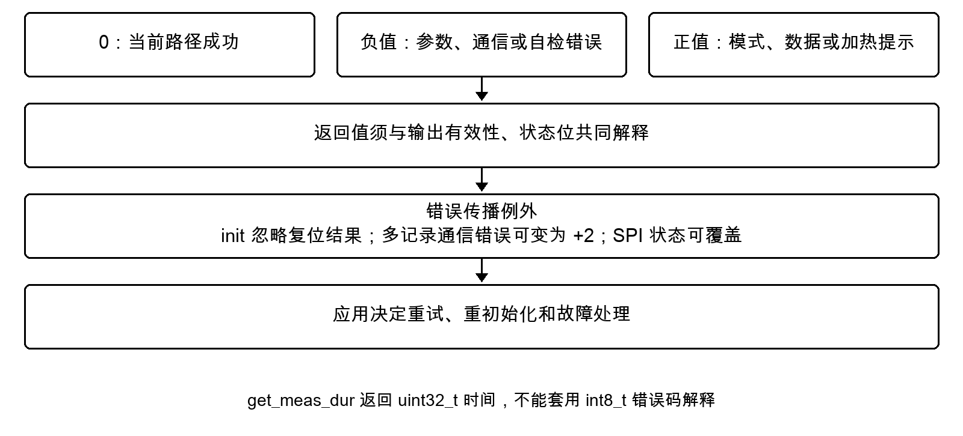
图 3.2-6 API 结果码与应用处理关系图
逆向依据：C null_ptr_check L1460-1471；boundary_check L1436-1457；init L144-172；get_data L540-625。
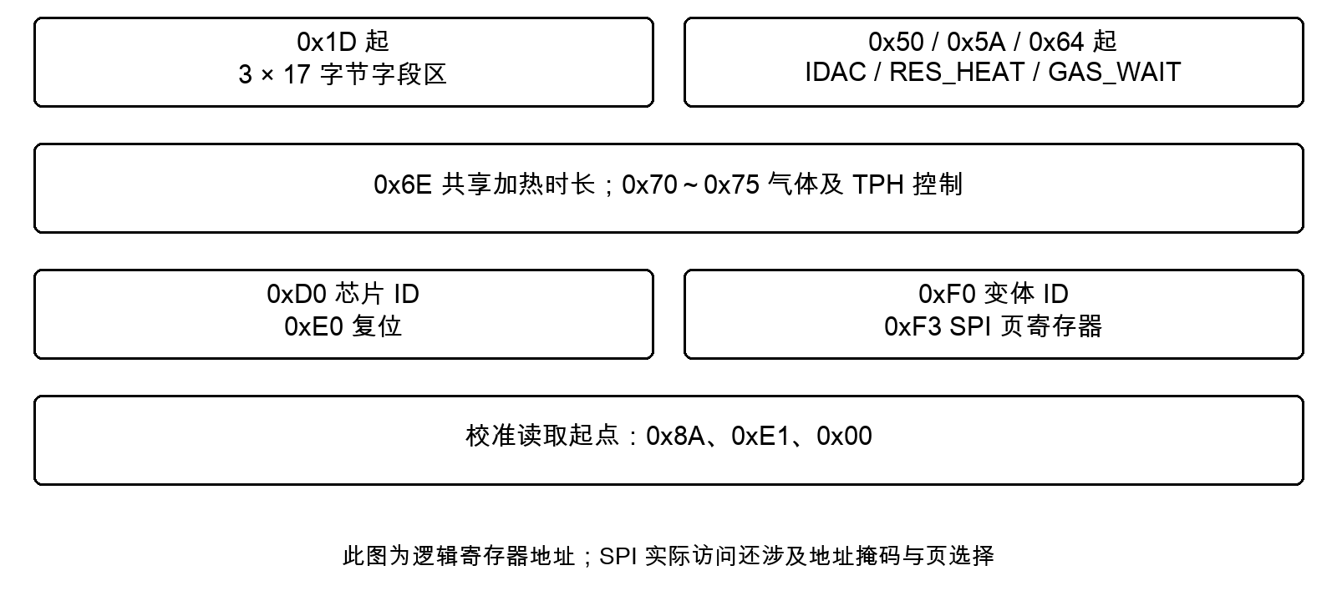
图 3.2-7 BME68x 关键寄存器区分布图
表 3.2-1 BME68x 操作模式功能表
模式 | 编码 | 硬件/驱动关系
Sleep | 0x00 | 芯片停止测量，驱动可查询与写配置。
Forced | 0x01 | 主机触发单次测量，完成后芯片返回 Sleep。
Parallel | 0x02 | 驱动提供多段与多字段处理；适用范围须以具体型号为准。
Sequential | 0x03 | 驱动提供相关接口分支；BME688 手册 v1.3 未列出，不作硬件支持承诺。
表 3.2-2 API 错误码与警告码
数值 | 宏名 | 说明
0 | BME68X_OK | 操作成功
-1 | BME68X_E_NULL_PTR | 多数入口的指针或回调检查失败；不保证所有入口对空 dev 安全
-2 | BME68X_E_COM_FAIL | 通信失败；后续调用或多记录路径可能覆盖
-3 | BME68X_E_DEV_NOT_FOUND | 芯片 ID 检测不匹配
-4 | BME68X_E_INVALID_LENGTH | 写寄存器长度非法
-5 | BME68X_E_SELF_TEST | 自检判定失败
+1 | BME68X_W_DEFINE_OP_MODE | get_data 或加热配置的无效模式；并非通用模式校验
+2 | BME68X_W_NO_NEW_DATA | 无新记录；多记录读取通信失败也可能被覆盖为此码
+3 | BME68X_W_DEFINE_SHD_HEATR_DUR | Parallel 共享加热时间应定义

3.3 性能需求
本节区分可核对的驱动数值、实现边界与平台责任。缓冲区容量和轮询行为不等同于整机性能承诺；未规定的资源预算及实测性能须由目标平台另行确定。

3.3.1 精度需求
硬件计量精度需由目标芯片、数据手册和实际环境确定。驱动的补偿代码可根据标定参数产生数值，但并不能只凭静态源码即承诺系统实际计量精度或空气质量指数。BSEC/AI 解释功能不属于当前纯 SensorAPI 驱动自动输出。

3.3.2 空间需求与资源约束
表 3.3-1 空间需求与资源约束
编号 | 描述及适用范围
B68-PREQ1 | 平台资源约束：源码未规定 MCU 的 ROM、RAM 或栈上限，不能据此判定性能达标；实际占用须由目标平台的构建与测量确定。
B68-PREQ2 | 寄存器交织临时缓冲区为 20 字节，单次写入寄存器项数限制为 10。
B68-PREQ3 | 多段加热局部数组容量 10；源码未检查 profile_len 上限。调用方须保证 1～10 段及有效数组；多记录 data 至少容纳 3 条。

3.3.3 时间需求
表 3.3-2 时间需求
编号 | 描述及适用范围
B68-PREQ4 | 软复位成功后调用 BME68X_PERIOD_RESET，默认 10000 μs；平台回调实际等待精度由平台保证。
B68-PREQ5 | 模式切换轮询使用 BME68X_PERIOD_POLL，默认 10000 μs，但不能据此承诺固定最大轮询次数。
B68-PREQ6 | get_meas_dur 返回 μs；Parallel 4293～98517，其余模式 5293～99517。不含加热、待机和总线时间，公式见 3.2.8。
B68-PREQ7 | 采样周期由应用决定。Forced 无新数据最多读 5 次并累计等待 50000 μs；模式切换无固定轮询上限。

3.4 可靠性和安全性需求
此处只记录能够从源码和芯片手册支撑的行为，不声明独立安全关键等级。平台接口可靠性、系统故障恢复、环境告警/停机及实际供电安全均不由驱动自行完成。
表 3.4-1 可靠性和安全需求
编号 | 说明与实现边界
B68-SREQ1 | 芯片 ID 不匹配时应返回未找到错误；设备识别不保证连接的所有物理测量均合格。
B68-SREQ2 | 寄存器写入长度为 0 或大于 10 时返回非法长度错误，而不是静默截断。
B68-SREQ3 | 需同时检查返回值、n_data 和气体状态位。多记录通信失败可被覆盖为 +2，不能将其一律当作正常无新数据。
B68-SREQ4 | boundary_check 修正部分配置；不覆盖 profile_len、所有模式或异常 gas_index。系统需校验输入、串行访问并处理部分写入和缓存失配。
B68-SREQ5 | BME680 与 BME688 的模式差别需由目标器件确认；SensorAPI 支持的模式枚举不是设备兼容性保证。
B68-SREQ6 | 不将加热板寄存器配置等同于测得真实板温；目标设备需依数据手册保障供电、加热使用和故障策略。

附录 1 数据字典
表 附录 1-1 主要变量与数据字典
变量或字段 | C 类型 | 含义 | 取值和约束
chip_id | uint8_t | 芯片标识 | 0x61；初始化校验
variant_id | uint32_t | 气体通道变体 | 0 为 LOW，1 为 HIGH；其他值走 low
intf | enum bme68x_intf | 接口类型 | SPI / I²C；平台选择
intf_ptr | void * | 回调上下文 | 原样传递，内容由平台约定
read / write | 函数指针 | 总线访问 | 返回类型可配置；实现以 0 判断成功
delay_us | 函数指针 | 延时 | uint32_t μs；返回 void
intf_rslt | 接口返回类型 | 最近回调状态 | 后续访问可覆盖
info_msg | uint8_t | 参数修正信息 | BME68X_I_PARAM_CORR 位；非错误码
mem_page | uint8_t | SPI 页缓存 | 0x10（MEM_PAGE0）/ 0x00（MEM_PAGE1）；掩码 0x10。失败可能与实际页不一致
amb_temp | int8_t | 环境温度 | °C；加热编码使用
calib / t_fine | 结构体 / 分支相关 | 校准与温度中间值 | FPU 为 float t_fine；整数为 int32_t
os_temp / os_pres / os_hum | uint8_t | 过采样编码 | 0～5 对应跳过、×1、×2、×4、×8、×16
filter / odr | uint8_t | 滤波与待机编码 | filter 0～7；odr 0～8
op_mode | uint8_t | 模式编码 | Sleep=0，Forced=1，Parallel=2，Sequential=3
enable | uint8_t | 加热使能 | 1 启用；其他值禁用
profile_len | uint8_t | 加热段数 | 调用方保证 1～10；源码未钳制
heatr_temp | uint16_t | 单段目标温度 | °C；计算内部上限 400
heatr_dur | uint16_t | Forced 加热时间 | ms；经 calc_gas_wait 编码
heatr_temp_prof | uint16_t * | 多段目标温度 | 输入 °C；getter 输出原始 RES_HEAT 码
heatr_dur_prof | uint16_t * | 多段时长或次数参数 | Sequential：ms；Parallel：低 8 位为次数编码，0 为特殊值，详见 3.2.6.2；getter 为原始码
shared_heatr_dur | uint16_t | Parallel 共享时间 | ms；0 触发 +3
n_data | uint8_t 输出 | 新记录数 | Forced 0～1；多记录 0～3
meas_index | uint8_t | 测量序号 | 考虑 8 位回绕排序
gas_index | uint8_t | 加热段索引 | 字段低 4 位；有效段应为 0～9
status | uint8_t | 有效性位 | NEW_DATA=0x80，GASM_VALID=0x20，HEAT_STAB=0x10
res_heat / idac / gas_wait | uint8_t | 加热元数据 | 寄存器原始码，不是物理温度或时长
temperature | float / int16_t | 补偿温度 | FPU °C；整数 °C × 100
pressure | float / uint32_t | 补偿压力 | 两分支均 Pa
humidity | float / uint32_t | 补偿湿度 | FPU %RH；整数 %RH × 1000
gas_resistance | float / uint32_t | 补偿气体电阻 | 两分支均 Ω；结合状态位使用

附录 2 软件 IP / API 清单
表 附录 2-1 对外 API 功能清单
公共 API | 功能及输入 | 输出及主要内部依赖
bme68x_init | 识别、变体及校准；dev | int8_t 状态；依赖 soft_reset、get_regs、read_variant_id、get_calib_data
bme68x_get_regs | 连续读寄存器；addr/buf/len/dev | int8_t、数据；依赖 set_mem_page/read
bme68x_set_regs | 写寄存器交织缓冲；地址数组/值数组/len/dev | int8_t；依赖 set_mem_page/write
bme68x_soft_reset | 软复位；dev | int8_t；依赖 set_regs、delay_us；SPI 路径另依赖 get_mem_page
bme68x_set_conf | 设置 TPH/滤波/ODR；conf/dev | int8_t；依赖 get/set_regs/set_op_mode
bme68x_get_conf | 读取配置；conf/dev | int8_t、回填；依赖 get_regs
bme68x_set_op_mode | 设置测量模式；mode/dev | int8_t；依赖 get/set_regs/delay_us
bme68x_get_op_mode | 读取测量模式；mode*/dev | int8_t、回填；依赖 get_regs
bme68x_set_heatr_conf | 加热配置；mode/conf/dev | int8_t；依赖 set_conf/set_regs
bme68x_get_heatr_conf | 读取加热原始编码；conf/dev | int8_t、数组；依赖 get_regs
bme68x_get_data | 读取和补偿数据；mode/data/n_data/dev | int8_t、data；依赖 read_field_data/read_all_field_data
bme68x_get_meas_dur | 估算 TPH 时长；mode/conf/dev | uint32_t μs；依赖 boundary_check
bme68x_selftest_check | 运行自检；dev | int8_t；依赖 init/set_conf/get_data/analyze

附录 3 需求—源码追踪表
本表逐条覆盖 25 条功能、9 条接口、7 条性能和 6 条可靠性需求，共 47 条。C 表示本地 bme68x.c，D 表示 bme68x_defs.h；L 表示实际行号。除 bme68x_set_conf 外，函数名省略公共 API 的 bme68x_ 前缀，内部 set_conf 专指加热配置辅助函数。硬件和平台责任明确列为边界，不声称已由驱动实现。
官方 v4.4.8 对应 commit：80ea120a8b8ac987d7d79eb68a9ed796736be845。以下三个文件与该版本逐字节一致，校验和已复算；未声明其余目录文件一致。
固定来源：Bosch BME68x SensorAPI v4.4.8 官方源码
源码基线与 SHA-256
文件 | SHA-256
bme68x.c | bad525ea57fe57a5d7dda19d287781bcbab50fdbf2dedea737c16b206cbe0157
bme68x.h | 09ed6babf92955ced360790958e2e2f03efb85bc4f0a8a864a4151a905eaf0ca
bme68x_defs.h | 5f59c0bafbcc416c091a1a1cc40bb7362f0b48ea02ac7fa5197813f491de01aa
表 附录 3-1 功能需求到源码的追踪关系
需求编号 | 需求内容 | 对应源码函数及行号
B68-FREQ1 | 设备初始化 | C init L144-172；get_calib_data L1769-1840；read_variant_id L1843-1857
B68-FREQ2 | 寄存器访问 | C set_regs L177-229；get_regs L234-264；set_mem_page L1367-1409；null_ptr_check L1460-1471
B68-FREQ2-1 | 寄存器读取 | C get_regs L234-264；set_mem_page L1367-1409
B68-FREQ2-2 | 寄存器写入 | C set_regs L177-229；set_mem_page L1367-1409
B68-FREQ3 | 软件复位 | C soft_reset L269-306；get_mem_page L1412-1433
B68-FREQ4 | 温压湿配置管理 | C bme68x_set_conf L311-390；get_conf L395-425；boundary_check L1436-1457
B68-FREQ4-1 | 过采样设置 | C bme68x_set_conf L311-390；boundary_check L1436-1457
B68-FREQ4-2 | 滤波与待机设置 | C bme68x_set_conf L311-390；boundary_check L1436-1457
B68-FREQ4-3 | 配置读取 | C get_conf L395-425
B68-FREQ5 | 工作模式管理 | C set_op_mode L430-462；get_op_mode L467-485
B68-FREQ5-1 | 睡眠模式 | C set_op_mode L430-462
B68-FREQ5-2 | 强制测量模式 | C set_op_mode L430-462；get_data L540-625；read_field_data L1200-1286
B68-FREQ5-3 | 并行测量模式 | C set_op_mode L430-462；set_conf L1474-1558；get_data L540-625
B68-FREQ5-4 | 顺序测量模式 | C set_op_mode L430-462；set_conf L1474-1558；get_data L540-625
B68-FREQ6 | 气体加热参数配置 | C set_heatr_conf L630-682；set_conf L1474-1558
B68-FREQ6-1 | Forced 单段加热 | C set_conf L1474-1558；calc_res_heat 整数 L987-1011 / 浮点 L1145-1171；calc_gas_wait L1176-1197
B68-FREQ6-2 | 多段加热曲线 | C set_conf L1474-1558；calc_heatr_dur_shared L1562-1585
B68-FREQ6-3 | 加热配置读取 | C get_heatr_conf L687-722
B68-FREQ7 | 数据采集与补偿 | C get_data L540-625；read_field_data L1200-1286；read_all_field_data L1289-1364
B68-FREQ7-1 | Forced 单记录读取 | C get_data L540-625；read_field_data L1200-1286
B68-FREQ7-2 | 多记录与排序 | C get_data L540-625；read_all_field_data L1289-1364；sort_sensor_data L1588-1708；swap_fields L1711-1718
B68-FREQ7-3 | 测量数据补偿 | C calc_temperature 整数 L835-852 / 浮点 L1016-1037；calc_pressure 整数 L855-898 / 浮点 L1040-1070；calc_humidity 整数 L901-938 / 浮点 L1073-1103；calc_gas_resistance_low 整数 L941-967 / 浮点 L1106-1127；calc_gas_resistance_high 整数 L970-984 / 浮点 L1130-1142
B68-FREQ8 | 测量时间估计 | C get_meas_dur L490-533；boundary_check L1436-1457
B68-FREQ9 | 内置自检 | C selftest_check L727-829；analyze_sensor_data L1721-1766
B68-FREQ10 | 错误与状态返回 | C null_ptr_check L1460-1471；boundary_check L1436-1457；init L144-172；get_data L540-625
表 附录 3-2 接口需求追踪关系
需求编号 | 需求内容 | 对应源码函数及行号
B68-IREQ1 | 设备识别、变体与校准初始化 | C init L144-172
B68-IREQ2 | 寄存器读写及 SPI 页处理 | C get_regs L234-264；set_regs L177-229
B68-IREQ3 | 软件复位 | C soft_reset L269-306
B68-IREQ4 | 过采样、滤波、ODR 配置 | C bme68x_set_conf L311-390；get_conf L395-425
B68-IREQ5 | 操作模式配置与查询 | C set_op_mode L430-462；get_op_mode L467-485
B68-IREQ6 | 加热配置写入与查询 | C set_heatr_conf L630-682；get_heatr_conf L687-722
B68-IREQ7 | 获取并补偿字段结果 | C get_data L540-625
B68-IREQ8 | 估算测量时间 | C get_meas_dur L490-533
B68-IREQ9 | 内置驱动自检流程 | C selftest_check L727-829
表 附录 3-3 性能与可靠性条款追踪说明
需求编号 | 需求内容 | 对应源码及责任边界
B68-PREQ1 | 平台资源约束：源码未规定 MCU 的 ROM、RAM 或栈上限，不能据此判定性能达标；实际占用须由目标平台的构建与测量确定。 | 平台构建责任；源码未规定 ROM/RAM/栈预算
B68-PREQ2 | 寄存器交织临时缓冲区为 20 字节，单次写入寄存器项数限制为 10。 | C set_regs L177-229；
B68-PREQ3 | 多段加热局部数组容量 10；源码未检查 profile_len 上限。调用方须保证 1～10 段及有效数组；多记录 data 至少容纳 3 条。 | C set_conf L1474-1558；get_heatr_conf L687-722；get_data L540-625；
B68-PREQ4 | 软复位成功后调用 BME68X_PERIOD_RESET，默认 10000 μs；平台回调实际等待精度由平台保证。 | C soft_reset L269-306；
B68-PREQ5 | 模式切换轮询使用 BME68X_PERIOD_POLL，默认 10000 μs，但不能据此承诺固定最大轮询次数。 | C set_op_mode L430-462；
B68-PREQ6 | get_meas_dur 返回 μs；Parallel 4293～98517，其余模式 5293～99517。不含加热、待机和总线时间，公式见 3.2.8。 | C get_meas_dur L490-533；
B68-PREQ7 | 采样周期由应用决定。Forced 无新数据最多读 5 次并累计等待 50000 μs；模式切换无固定轮询上限。 | C read_field_data L1200-1286；set_op_mode L430-462；采样周期为平台责任
B68-SREQ1 | 芯片 ID 不匹配时应返回未找到错误；设备识别不保证连接的所有物理测量均合格。 | C init L144-172；
B68-SREQ2 | 寄存器写入长度为 0 或大于 10 时返回非法长度错误，而不是静默截断。 | C set_regs L177-229；
B68-SREQ3 | 需同时检查返回值、n_data 和气体状态位。多记录通信失败可被覆盖为 +2，不能将其一律当作正常无新数据。 | C get_data L540-625；read_all_field_data L1289-1364；
B68-SREQ4 | boundary_check 修正部分配置；不覆盖 profile_len、所有模式或异常 gas_index。系统需校验输入、串行访问并处理部分写入和缓存失配。 | C boundary_check L1436-1457；set_conf L1474-1558；set_mem_page L1367-1409；
B68-SREQ5 | BME680 与 BME688 的模式差别需由目标器件确认；SensorAPI 支持的模式枚举不是设备兼容性保证。 | C set_op_mode L430-462；set_conf L1474-1558；物理支持能力以目标型号手册为准
B68-SREQ6 | 不将加热板寄存器配置等同于测得真实板温；目标设备需依数据手册保障供电、加热使用和故障策略。 | C calc_res_heat 整数 L987-1011 / 浮点 L1145-1171；set_heatr_conf L630-682；供电、热安全和恢复为系统责任
逆向边界：本文完成本地源码静态核对与追踪整理；未连接实物验证，未执行完整故障注入或补偿黄金向量测试。更换源码文件后须重新核对行号、结构体布局和输出量纲。

